  1/8 | POLIZIA LOCALE  BRUGHERIO  Tel. 039 870168 - fax 039 2871827 | 
 | POLIZIA LOCALE  BRUGHERIO  Tel. 039 870168 - fax 039 2871827 | Prot. N. F.A.

Prot. Gen. N. |  | del

Egr. Sig./Gent.ma Sig.ra

COMUNICAZIONE DI FERMO AMMINISTRATIVO

DI CICLOMOTORE O MOTOVEICOLO
(Art. 214 Codice della Strada)

 | Rif. Verbale n. |  | del

Veicolo |  | marca |  | modello

targa |  | telaio |  | colore

L’anno |  | il giorno |  | del mese di |  | alle ore

in | BRUGHERIO | –

personale dipendente dal Comando in intestazione ha proceduto al fermo amministrativo del veicolo sopra indicato in

seguito alla violazione dell’art. |  | del vigente Codice della Strada.

La violazione è stata contestata al/la Signor/a

nato/a a |  | il

residente a |  | in

nella sua qualità di |  | del veicolo, come risulta dal verbale di violazione, che si allega

in copia e che viene notificato alla S.V. nella sua qualità di |  | .

Il veicolo è stato affidato in custodia alla ditta

convenzionata con l’Ufficio Territoriale del Governo – Prefettura di Milano [prot. N. 300/cust AREA III-1.2.12]

affinché lo custodisca nei propri locali siti in

come risulta dal verbale di fermo amministrativo allegato.

La S.V., nella sua qualità di:

proprietario del veicolo in oggetto;

genitore del conducente/trasgressore;

è invitata ad attenersi alle prescrizioni indicate in calce al verbale di fermo amministrativo in materia

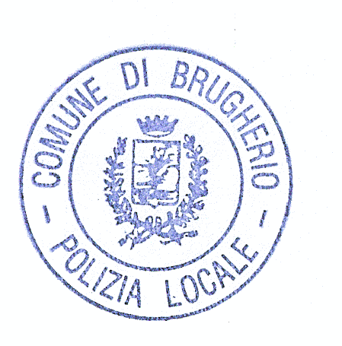
di assunzione in custodia del veicolo.

Allegati:  - copia del verbale di violazione;  - copia del verbale di fermo amm.vo. |  |  |  | L’Operatore di Polizia Locale

